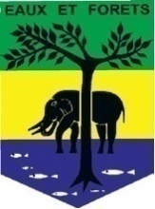 | REPUBLIQUE GABONAISE  Ministère des Eaux et Forêts  Secrétariat Général | 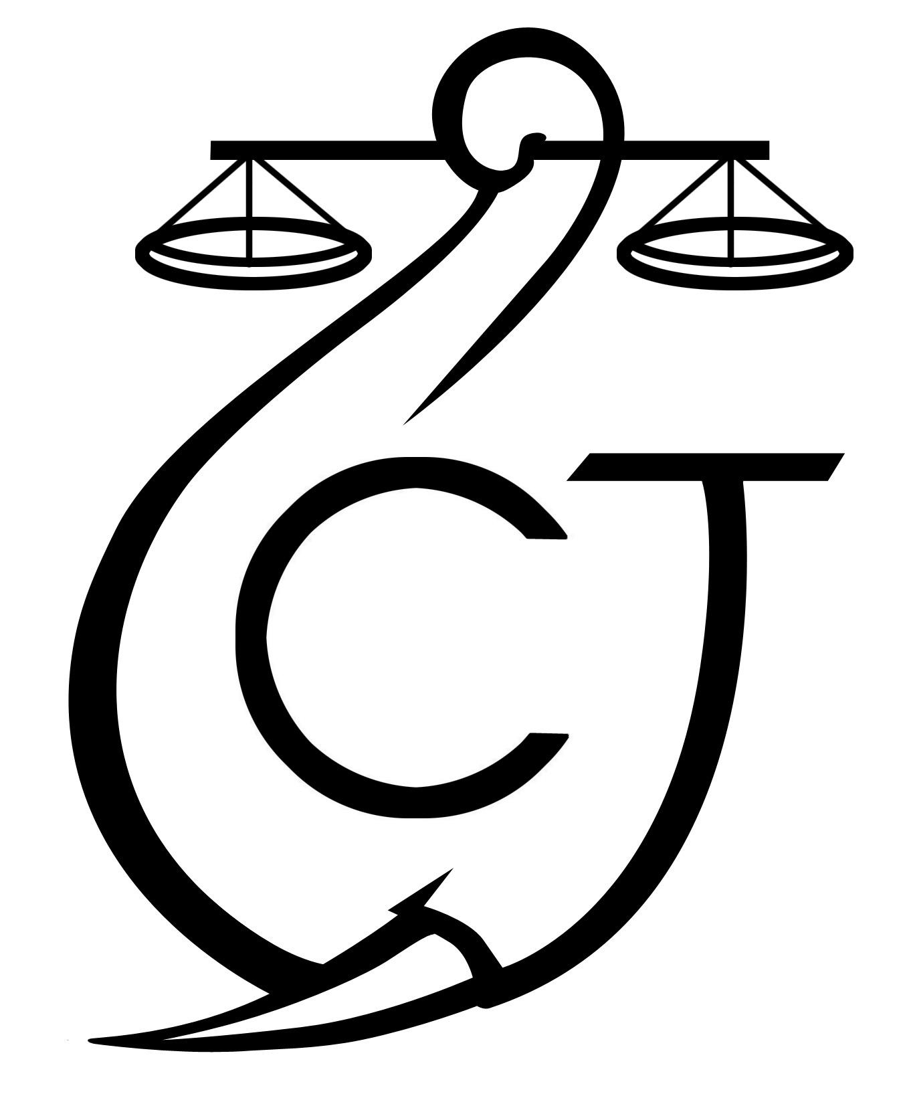 | CONSERVATION JUSTICE  Téléphone : (+241) 04 23 38 65  E-mail : luc@conservation-justice.org  Web : www.conservation-justice.org |  | Eco-Activists for Governance and Law Enforcement
Projet AALF
Appui à l’Application de la Loi sur la Faune
 | PROJET D’APPUI A L’APPLICATION DE LA LOI SUR LA FAUNE AU GABON (AALF)
REPUBLIQUE GABONAISE  Ministère Des Eaux Et Forêts  Secrétariat Général |  |  | CONSERVATION JUSTICE GABON  Téléphone : (+241) 04 23 38 65  E-mail : luc@conservation-justice.org  Web : www.conservation-justice.org

RAPPORT D’ACTIVITÉS
Septembre 2018

SOMMAIRE

1 Points principaux 1
2 Investigations 1
3 Opérations 1
4 Département juridique 3
5 Communication 4
6 Relations extérieures 4
7 Conclusion 5

Rapport Mensuel Septembre 2018
Conservation Justice

Points principaux

Les résultats obtenus par les projets AALF en septembre 2018 sont les suivants :
- 6 septembre 2018 à Makokou, condamnation de Waghe Mamadou à six mois de prison et 100 000FCFA au titre des dommages et intérêts.
- 6 septembre 2018 à Makokou, condamnation d'Akinboboye Sanya, Maganga Kelly, Komne Guy et Vata Jérôme à 5 mois de prison dont 2 avec sursis, 400 000FCFA à titre de dommages et intérêts.
- 9 septembre 2018 à Makokou, arrestation de Ba Ibrahim et Keita Seydou, tous deux de nationalité sénégalaise, en possession de 2 pointes d’ivoires
- 13 septembre 2018 à Fougamou, arrestation de Beyeme Agilys, Ndogou Chéruben, et Mihindou Désiré, de nationalité gabonaise, en possession de 2 pointes d'ivoire
- 20 septembre 2018 à Lambaréné, condamnation de Mangui Jean-Jules à 6 mois d'emprisonnement fermes, Tondene Roméo à 6 mois dont 3 avec sursis et Pindjilobe Briolle à 6 mois d'emprisonnement dont 4 avec sursis.
- 20 septembre 2018 à Lambaréné, condamnation de Tsanga Guy Roger à 6 mois d'emprisonnement fermes, à 100 000FCFA d'amende et à 500 000FCFA de Dommages et intérêts.
- 20 septembre 2018 à Lambaréné, condamnation de Mockea Houilly à 6 mois d'emprisonnement dont 3 avec sursis, à 300 000FCFA d'amende et à 500 000FCFA de dommages et Intérêts.
- 20 septembre 2018 à Makokou, condamnation de Ba Ibrahim et Keita Seydou à 6 mois de prison dont 1 mois avec sursis et 1000 000FCFA de dommages et intérêts.
- 21 septembre 2018 à Mouila, arrestation de Sow Alassane Sileye et Idris Issa, de nationalité sénégalaise, en possession de 6 pointes d'ivoires constituées en 10 pièces dont la masse est égale à 13,6kg
- 25 septembre 2018 à Franceville, arrestation de Leboussi Maixent, Ndjani Serge et Ngabelegue Wilfried, de nationalité gabonaise, en possession de 2 pointes d’ivoire sectionnées en six morceaux

Investigations

Indicateur :
Nombre d’investigations menées | 13
Investigations ayant menées à une opération | 4
Nombre de trafiquants identifiés | 45

Le mois de septembre 2018 a été très productif en termes d’informations recueillies pendant les missions et de résultats.
Plusieurs missions ont été effectuées au courant de ce mois par 4 investigateurs dans six provinces, à savoir le Moyen-Ogooué, la Ngounié, l’Estuaire, le Woleu-Ntem, l’Ogooué-Ivindo et le Haut-Ogooué.
Au total 13 missions d’investigations ont été organisées dans ces différentes provinces avec 45 trafiquants et braconniers majeurs identifiés.

Opérations

Indicateur :
Nombre d’opérations menées | 6
Nombre de trafiquants arrêtés | 11
Le projet a réalisé six opérations et contribué à arrêter 10 trafiquants au cours de ce mois :
- 9 septembre 2018 à Makokou, arrestation de Ba Ibrahim et Keita Seydou, tous deux de nationalité Sénégalaise, en possession de 2 pointes d’ivoires
L’information issue des enquêtes relative à une transaction de pointes d’ivoire dans la ville de Makokou a conduit une équipe composée des agents de la Direction Générale de Recherche, de la Direction Provinciale des Eaux et Forêts, accompagnée de l’ONG Conservation Justice, sur les lieux afin d’interpeller les personnes soupçonnées. A leur arrivée, les agents ont aperçu Ba Ibrahim qui se dirigeait dans le motel. C’est dans l’une des chambres dudit motel qu’il sera interpellé en possession de deux pointes d’ivoire sectionnées en quatre morceaux. Les déclarations qu’il fera par la suite amèneront les agents à interpeller Keita Seydou, le propriétaire desdites pointes, près de son domicile au quartier Zoatab.
- 13 septembre 2018 à Fougamou, arrestation de Beyeme Agilys, Ndogou Chéruben, et Mihindou Désiré, de nationalité gabonaise, en possession de 2 pointes d'ivoire
C’est suite à une information issue des enquêtes qu’une équipe composée d’agents des Eaux et Forêts et des Contre-Ingérences de la Ngounié s’étant rendue sur les lieux mettra la main sur le sieur Beyeme Agilys, surpris en flagrant délit, dans une chambre d’hôtel alors qu’il s’apprêtait à vendre les produits. Interrogé il dénoncera les sieurs Ndogou Chéruben et Mihindou Désiré. Ndogou Chéruben est appréhendé le même jour. Tous, ont été conduits au poste où ils ont été entendus puis gardés à vue pour les nécessités d’enquête.
- Le 14 Septembre 2018 à Mamiengué, arrestation de Mihindou Désiré, de nationalité, complice de Beyeme Agilys
Après son audition, le trafiquant Beyeme Agylis a contacté son complice Mihindou Désiré, lui signifiant qu’il était en possession de l’argent de la transaction et voudrait avoir sa position. Ayant reçu l’information, l’équipe se rend à Mamiengué où elle met la main sur ce dernier. Interrogé ce dernier a reconnu les faits.
- 21 septembre 2018 à Mouila, arrestation de Sow Alassane Sileye et Idris Issa, de nationalité sénégalaise, en possession de 6 pointes d'ivoires constituées en 10 pièces dont la masse est égale à 13,6kg
Une équipe composée d’agents de la Police Judiciaire, des Eaux et Forêts, appuyés de l’ONG Conservation Justice, s’est rendue dans l’hôtel où le sieur Sow Alassane Sileye sera interpelé en possession de six pointes d’ivoire d’une masse de 13,6kg qu’il s’apprêtait à commercialiser. Conduit au poste de police, il révèlera avoir acheté ces produits à Gamba auprès du nommé Idris Issa, sujet camerounais résident. Il est par la suite placé en garde à vue et auditionné
- Le 22 Septembre 2018, arrestation d’Idris Issa de nationalité camerounaise, complice de Sow Alassane Sileye
Sur réquisition du procureur de la République, une équipe constituée des agents des Contre-ingérences, des Eaux et Forêt et toujours appuyés de l’ONG Conservation Justice, se rend à Gamba pour procéder à l’interpellation d’Idriss Issa, complice dénoncé par Sow Alassane Sileye. A leur arrivée le trafiquant Sow contacte le concerné pour lui faire savoir qu’il souhaiterait avoir sa position. C’est ainsi que les agents mettre la main sur le complice à la suite d’une localisation du lieu. Interrogé ce dernier a reconnu les faits et a été conduit à Mouila où il sera gardé à vue et auditionné.
- 25 septembre 2018 à Franceville, arrestation de Leboussi Maixent, Ndjani Serge et Ngabelegue Wilfried, de nationalité gabonaise, en possession de 2 pointes d’ivoire sectionnées en six morceaux
Après avoir recueilli les informations nécessaires, une équipe composée des agents de la Police Judiciaire, de la Direction Provinciale des Eaux et Forêts, accompagnée de l’ONG Conservation Justice, s’est rendue sur des lieux devant donner cadre à une transaction portant sur des pointes d’ivoire. A leur arrivée, les agents aperçoivent un véhicule stationner dans la cour du motel. En approchant ledit véhicule, ils y trouvent les nommés Leboussi Maixent et Ndjani Serge en flagrant délit de commercialisation de 2 pointes d’ivoire sectionnées en 6 morceaux. L’interrogatoire subit par les mis en cause permettra d’interpeller Ngabelegue Wilfried. Ils seront tous conduits au poste de police pour la suite de la procédure.

Département juridique
Les juristes du projet ont suivi les initiés. Les autres cas pendants devant les juridictions ont également continué de faire l’objet d’un suivi.

4.1. Suivi des affaires
Indicateur :
Nombre d’affaires suivies | 20
Nombre de condamnations | 5
Affaires enregistrées | 5
Nombre de prévenus | 36

Le département a enregistré 11 condamnations dans 6 affaires.
- 6 septembre 2018 à Makokou, condamnation de Waghe Mamadou à 6 mois de prison et 100 000FCFA de dommages et intérêts. Le mandat de dépôt a été levé, le prévenu ayant passé plus de temps en prison que la durée de la peine. Il avait été arrêté le 18 janvier 2018 à Booué en possession de 2 pointes d'ivoire de 13,7kg
- 6 septembre 2018 à Makokou, condamnation d'Akinboboye Sanya, Maganga Kelly, Komne Guy et Vata Jérôme à 5 mois de prison dont 2 avec sursis et 400 000FCFA de dommages et intérêts. Le mandat de dépôt a été levé, les prévenus ayant passé plus de temps en prison que la durée de la peine. Ils avaient été arrêtés le 29 mai 2018 en possession de 4 pointes d'ivoire de 3,67kg
- 20 septembre 2018 à Lambaréné, condamnation de Mangui Jean-Jules à 6 mois d'emprisonnement fermes, Tondene Roméo à 6 mois dont 3 avec sursis et Pindjilobe Briolle à 6 mois d'emprisonnement dont 4 avec sursis. En outre tous les trois ont été condamnés à 200 000FCFA d'amende et 500 000FCFA de dommages et intérêts. Ils avaient été arrêtés le 2 août 2018 à Lambaréné en possession de 2 pointes d'ivoire
- 20 septembre 2018 à Lambaréné, condamnation de Tsanga Guy Roger à 6 mois d'emprisonnement fermes, à 100 000FCFA d'amende et à 500 000FCFA de dommages et intérêts. Ils avaient été arrêtés avec Mangui Jean-Jules le 2 août 2018 à Lambaréné en possession de 2 pointes d'ivoire de 11,7kg
- 20 septembre 2018 à Lambaréné, condamnation de Mokea Houilly à 6 mois d'emprisonnement dont 3 avec sursis, 300 000FCFA d'amende et 500 000FCFA de dommages et intérêts. Il avait été arrêté le 4 août 2018 à Lambaréné en possession de 2 peaux et 1 crâne de panthère
- 20 septembre 2018 à Makokou, condamnation de Ba Ibrahim et Keita Seydou à 6 mois de prison dont 1 mois avec sursis et 1 000 000FCFA de dommages et intérêts. Ils avaient été appréhendés le 9 septembre 2018 à Makokou en possession de 2 pointes d'ivoire.
4.2. Visites de prison
Indicateur :
Nombre de visites effectuées | 2
Nombre de détenus rencontrés | 3

Des visites de prison ont été effectuées à Makokou et Lambaréné. En tout 2 visites ont été effectuées qui ont permis de vérifier la détention effective de 3 trafiquants.

Communication

Indicateur :
Nombre de pièces publiées | 22
Télévision | 0
Internet | 22
Presse écrite | 0
Radio | 0

Au cours du mois de septembre 2018, le projet a produit 22 pièces médiatiques, toutes publiées sur internet.
Les articles sont disponibles sur plusieurs médias, et notamment sur le site Internet, la page Facebook et la chaine YouTube du projet.
Website: http://www.conservation-justice.org/CJ/
Facebook: https://www.facebook.com/Conservation-Justice-163892326976793/
YouTube: https://www.youtube.com/user/ConservationJustice

Relations extérieures

Indicateur :
Nombre de rencontres | 70
Suivi de l’accord de collaboration | 25
Collaboration sur affaire | 45

Au cours du mois de septembre 2018, le projet a entretenu plusieurs relations avec les autorités gabonaises.
- Estuaire: le procureur de la République et Substitut, le Directeur Provincial des Eaux et Forêts, le Major de Major de la police judicaire, le Directeur la Direction de la Lutte Contre le Braconnage;
- Moyen-Ogooué : le Directeur Provincial des Eaux et Forêts, le Chef de Brigade faune, le procureur de la République, le chef d’antenne de la PJ et B2, le Commandant de la brigade centre de Lambaréné, le 1er Vice-président du Conseil Départemental de l’Ogooué et des Lacs, l’ONG OELO ;
- Ngounié: le procureur de la République, les juges du siège, le B2, la PJ, la Compagnie de Gendarmerie, le Peloton, la DGR, les préfets et sous-préfets, présidents de conseils départementaux, maires, les chefs de quartiers et villages ;
- Nyanga: Le procureur de la République, le B2, la PJ, la Compagnie de Gendarmerie, le Peloton, la DGR
- Ogooué-Ivindo: le Directeur Provincial, le Chef de cantonnement de Mékambo, les conservateurs des parcs de l’Ivindo et Minkébé, le procureur de la République et substituts, le président du tribunal de Makokou, le chefs d’antennes PJ, DGR, le COGEND du peloton, le Commandant de la brigade centre de Makokou, le Gouverneur de province, le préfet du département de l’Ivindo;
Au total, au moins 70 rencontres ont été tenues.

Conclusion
Au cours du mois de septembre 2018, le projet AALF a réalisé 13 missions d'investigation qui ont permis d'identifier 45 nouveaux trafiquants.
Sur ces investigations, quatre ont permis d'aboutir à 6 opérations qui ont résulté en l'arrestation de 11 trafiquants et en la saisie de 12 pointes d'ivoire dans l'Ogooué-Ivindo, la Ngounié, l'Ogooué-Maritime et le Haut-Ogooué. L'un des trafiquants arrêtés est un récidiviste.
Le département juridique a enregistré 11 condamnations dans 6 affaires à Makokou et Lambaréné. Deux visites de prison ont été effectuées, confirmant la présence en cellule de trois trafiquants.
Le département médiatique a produit 22 pièces de presse, toutes sur internet.
Le projet maintient ses bonnes relations avec les autorités gabonaises. Un minimum de 70 rencontres a été tenu. Toutefois, la collaboration avec les autorités des Eaux et Forêts à Mouila a rendu difficile le suivi de certains dossiers.

